Ўзбекистон Алоқа ва Ахборотлаштириш Агентлиги
Тошкент Ахборот Технологиялари Университети
Фарғона филиали
“Аборот технологиялари”
факульлтети
“Информатика ва ахборот технологиялари”
йўналиши
“Ахборот технологиялари ”
Кафедраси

612-06 гурух талабаси Мулайдинов Ф.

Elektron darsliklar yaratish uchun zarur dasturlar bilan ishlash

Reja:

- Elektron darslik yaratuvchi dasturlar xarakteristikalari.
- Elektron darsliklar yaratuvchi dasturlar bilan ishlash
- Elektron darsliklar yaratuvchi dasturlar sohasidagi yangiliklar
Elektron darslik yaratuvchi dasturlar xarakteristikalari.
Elektron darslik bu mavjud o’quv qo’llanma, darsliknining undan foydalanuvchiga qulaylik yaratish maqsadida maxsus dasturiy vositalar yordamida ixcham holatga keltirilgan ma’lumotlar to’plamidan iborat. Elektron darslik tayyorlashda taqdim etilayotgan ma’lumotlar undan foydalanuvchilarga qulay, qiziqarli va kerakli bo’lishligi ahamiyatlidir.
Hozirgi kunda elektron darsliklarni bir necha xil tayyorlash usullari mavjud. Ko’pchilik holatlarda tayyorlanayotgan elektron darslik ma’lumotlari dastlab HTML sahifalari ko’rinishiga o’tkaziladi.
HTML tili imkoniyatlaridan foydalanib ham elektron darslik tayyorlash mumkin. Bu sohaning hozirda imkoniyatlari kengaygan. HTML sahifalari tayyorlovchi va ularga bezak berish imkonini beruvchi maxsus dasturlar ishlab chiqilgan. Bunday dasturlarga misol sifatida Microsoft FrontPage, Dreamweaver dasturlarini keltirish mumkin. Bu dasturiy vositalar yordamida osonlik bilan elektron darsliklar tayyorlash va tahrirlash imkoniyatlari mavjud. Lekin bularda ma’lumotlar .html yoki .htm kengaytmali ko’rinishda saqlanadi va elektron darslik tarkibidagi ma’lumotlar ko’p bo’ladigan bo’lsa uni ma’lumot tashuvchi kompyuter qurilma (fleshka) larga ko’chirish yoki ko’chirib olish ko’p vaqt talab etadi. Bu esa doim ham hushlanavermaydi.
Anashu holatlardan qochish uchun maxsus dasturiy vositalar ishlab chiqilgan bo’lib, ular yordamida mavjud HTML tilida tayyorlangan elektron darsliklarni osonlik bilan exe yoki chm kengaytmali fayllar holatiga keltirish mumkin. Bunday elektron darsliklar foydalanishga qulayligi va yuqoridagi kamchliklardan holiligi bilan oddiy HTML ma’lumotlar to’plamidan iborat bo’lgan elektron darsliklardan afzal hisoblanadi. Bu elektron darslikning afzalligi uning hajmini oddiy HTML hujjatlari papkasidan iborat elektron darslik hajmidan kichikligidir. Bunday elektron darsliklarni ko’chirish yoki ko’chirib olish oson va qisqa vaqt talab etadi. Butun bir-biriga bog’langan HTML ma’lumotlar bitta exe yoki chm fayli holatiga keltiriladi.
Bunday elektron darslik tayyorlovchi dasturlar orasida SbookBuilder va htm2chm dasturlari o’ziga xos mavqega ega. Quyida anashu dasturlar imkoniyalari bilan tanishib chiqamiz.

Elektron darsliklar yaratuvchi dasturlar bilan ishlash
SbookBuilder dasturi yordamida elektron darsliklar tayyorlash.

Hozirda vaqtda bir necha xil elektron darslik tayyorlash imkonini beruvchi dasturlar mavjud. Oddiy HTML ko’rinishida elektron darslikni biror bir matn muharrida ham tayyorlash mumkin (misol uchun, HTML sahifalarni Notepad matn muharrida tayyorlash uchun HTML kodlarini matn muharriga yozib saqlashda .htm yoki .html kengaytma berish kifoya ) yoki maxsus HTML ma’lumotlar tayyorlashga mo’ljallangan Microsoft FrontPage, Dreamweaver kabi dasturlari yordamida ham tayyorlash mumkin. Lekin .chm yoki .exe kengaytmali faylllar o’zining yaxlitligi va oson nusxasini ko’chirib olinishi bilan oddiy HTML sahifalar to’plamidan iborat elektron darsliklardan afzal hisoblanadi.
Ushbu dastur bepul tarqatiluvchi dasturlardan biri bo’lib osonlik bilan elektron darsliklar tayyorlashga juda qulaydir. Ushbu dasturni global tarmoqning ushbu http://jansfreeware.com manzilidan ko’chirib olish mumkin. Dastur hech qanday o’rnatilishni talab qilmaydi. Ushbu dastur mavjud HTML sahifalarini exe fayl ko’rinishidagi elektron darslik holatiga keltiradi. Ya’ni bu dasturda avvaldan tayyorlab olingan bir-biriga bog’liq HTML sahifalar ko’rinishidagi ma’lumotlarni yaxlit bir exe fayl ko’rinishiga keltiradi. Uni ishga tushirish uchun SbookBuilder.exe fayli ustida sichqoncha chap tugmasini ikki marta bosamiz va natijada
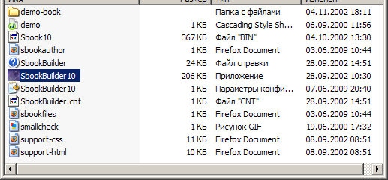

Ushbu dastur bilan ishlash oynasi ochiladi
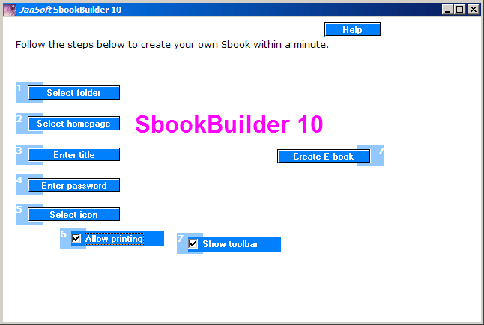
Bu dastur juda sodda tuzilmaga ega. Uning quyidagi boshqarish maydonlari mavjud:
1) Select folder – bu maydonda HTML ma’lumotlari joylashgan papka tanlanadi. Quyidagi rasmlda Qo’llanma nomli papka tanlangan uni tarkibidagi ma’lumotlar Files bo’limida ko’rsatilgan.
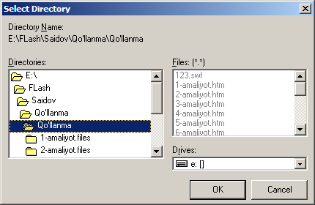
2) Select homepage – maydon yordamida bosh sahifa tanlanadi. Bosh sahifa shunday bo’lishi kerakki boshqa sahifalar u bilan bog’langan bo’lish lozim.
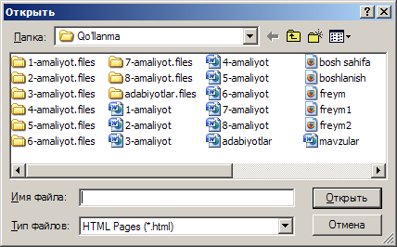
3) Enter title – bu maydonda elektron darslikka sarlavha yoziladi
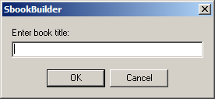
4) Enter password – agar ma’limotimizni boshqalardan himoyalamoqchi bo’lsak bu maydonda elektron darslikka parol qo’yish orqali muammodan qutulamiz.
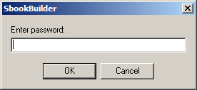
5) Select icon – bu maydon yordamida darslik ikonkasini tanlashimiz mumkin. Buning uchun .ico kengaytmali rasm fayl bo’lishi kerak.
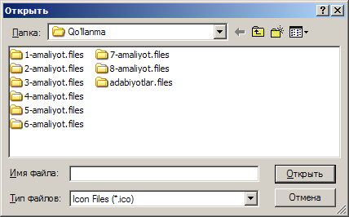
6) Allow printing – bu maydon yordamida darslikning faol turgan qismini printerda chop qilish mumkin.
7) Show toolbar – bu bo’lim imkoniyati yordamida SbookBuilder dasturining maxsus uskunalar paneli tayyorlanayongan elektron darslikda joylashish yoki joylashtirmaslikni sozlash mumkin.
8) Create ebook – bu maydonda tayyorlangan darslik qaysi joyga va qaysi nom bilan saqlanishligi ko’rsatilib Сохранить tugmasi bosiladi natijada avtomatik tarzda ko’rsatilgan nomdagi .exe kengaytmali darsligimiz tayyor bo’ladi.
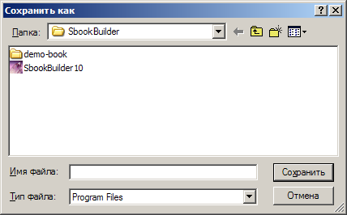
Quyidagi rasmda saqlangan keyin avtomatik ishga tushgan oyna tayyorlandan fayl va uni umumiy papkani necha foiz siqilgandagi o’lchami ko’rsatilgan.
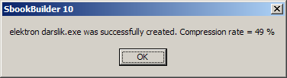
Quyidagi keltirilgan ikkita rasmda SbookBuilder dasturining 6- va 7-maydon-larida ta’kid qo’yilgan va qo’yilmagan holatda tayyorlangan ko’rinishlari keltirilgan.
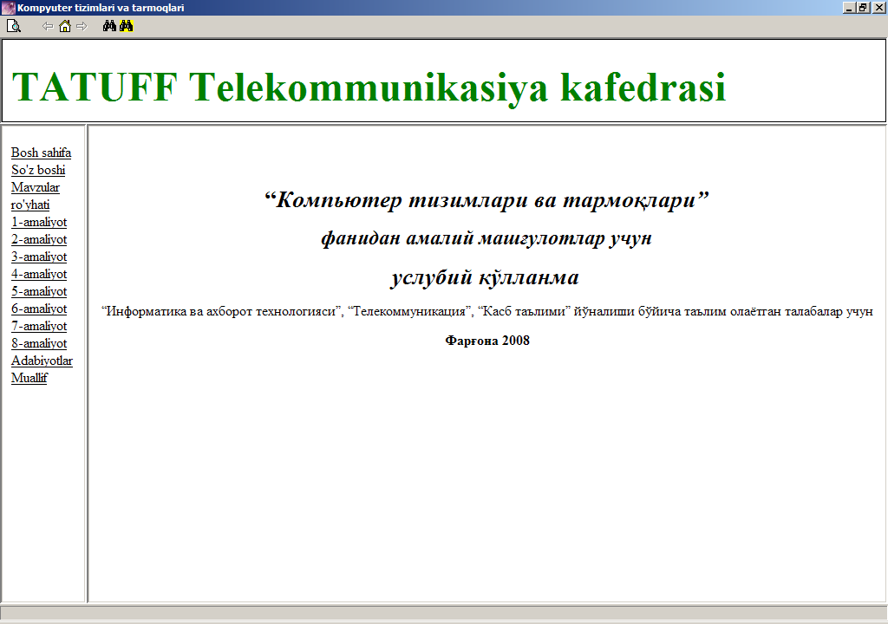
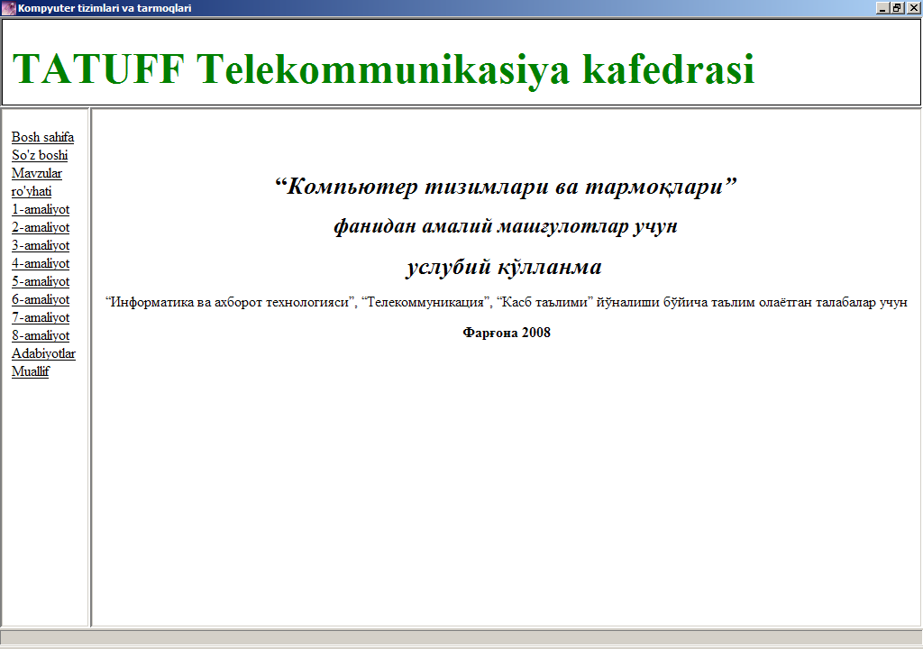

HTML to Chm dasturi yordamida elektron darslik tayyorlash

HTML to Chm dasturini o’rnatish.
Ko’pincha elektron darsliklar chm yoki help fayl kengaytmali ko’rinishida tayyorlanadi. Chm kengaytmali elektron darslik tayyorlash jarayonini ko’rib chiqamiz.
Chm fayl tayyorlovchi turli dasturlar mavjud, shular ichida htm2chm dasturi bepulligi va elektron dasrliklar darsliklar tayyorlashga qulayligi bilan ahamiyatlidir. Ushbu dasturdan foydalanishdan oldin dasturni o’rnatilish jarayoni ko’rib chiqamiz.
Buning uchun htm2chm nomli exe faylni sichqonch chap tugmasini ikki marta bosish bilan ishga tushiramiz va dasturni o’rnatishni davom ettirasizmi so’roviga Да tugmasini bosish bilan dastur o’rnatishni davom ettiramiz.
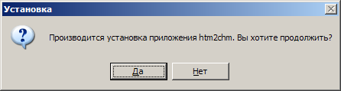
Keyingi oynadan Далее tugmasini bosamiz.
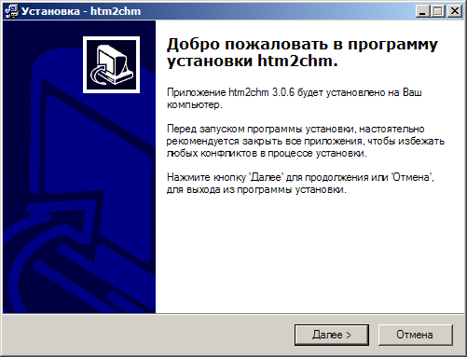
Keyingi oynada lisenziya shartlari keltiriladi, bu oynada shartlarga rozilik bildirilib Далее tugmasini bosamiz.
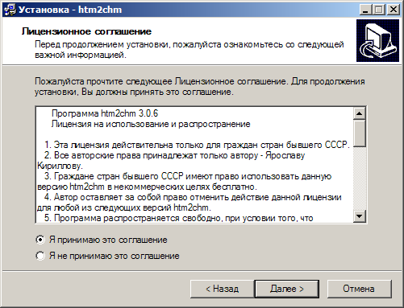
Keyin dasturni o’rnatilish joyi va qaysi dasturlar turkumiga kirishligi oynalarida ham Далее tugmasini bosamiz.
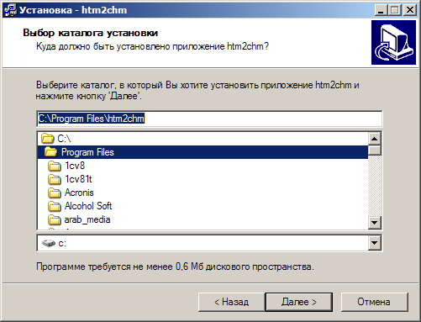
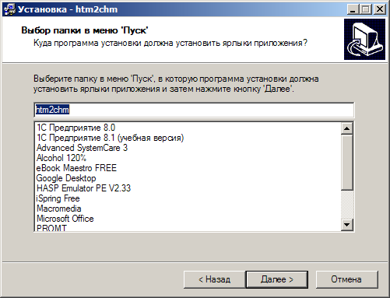
Keyingi oynadan kerakli maydonlarga ta’kid qo’yib Далее tugmasini bosamiz.
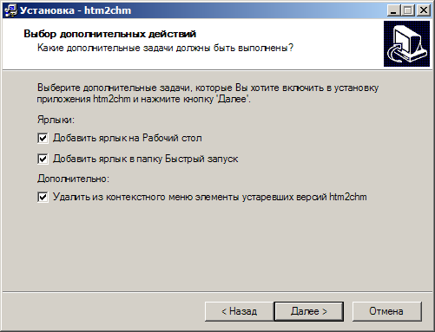
Va bizga o’rnatilish uchun hamma narsa sozligi oynasi ochiladi Устоновить tugmasini bosamiz
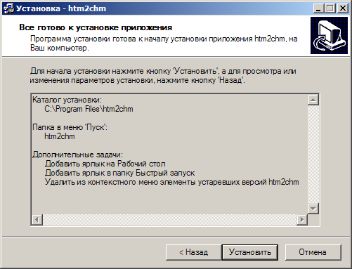

Dastur to’la o’rnatilib bo’lgandan so’ng Готово tugmasini bosib o’rnatish jarayonini tamomlaymiz.
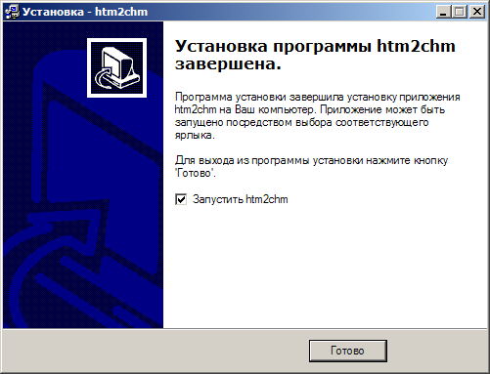

HTML to Chm dasturini ishga tushirish va unda elektron darslik tayyorlash.
HTML to Chm dasturi asosan 5 ta qismdan iborat.
Bular:
- Создать
- Страницы
- Содержание
- Редактор
- Извлечь
Endi ushbu qismlar bilan tanishib chiqsak.
Содержание bo’limida hosil qilinadigan elektron darslik tarkibi sozlanadi.
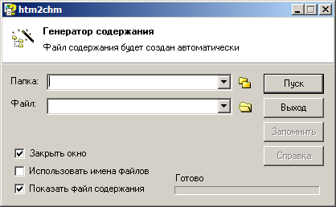
Bu qismda ma’lumotlar joylashgan papka ko’rsatiladi va shu joyga .hhc kengaytmali hosil qilinadigan chm fayl tarkibi yozilgan fayl Пуск tugmasini bosish bilan yaratiladi. Aynan shu fayl chm fayl tayyorlash uchun muhim hisoblanadi.
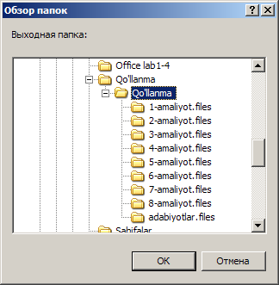
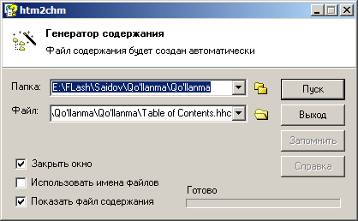
Пуск tugmasi bosilgandan so’ng avtomatik ravishda tahrirlash, ya’ni Редактор oynasi ochiladi
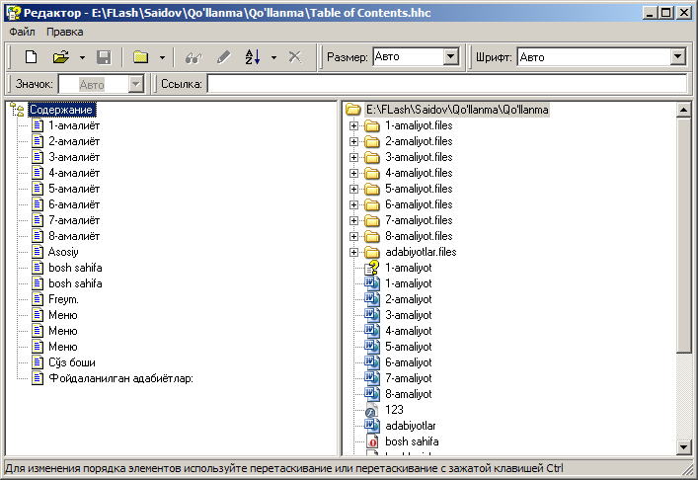
Bu qismda elektron darslikning tarkibi tahrirlanadi. Редактор bo’limi ikki oynadan iborat. O’ng oynada mavjud HTML sahifalar va chap qismda chm fayl tarkibini ko’rish munkin. Bu qismda uskunalar paneli yordamida fayllarni tahrir qilish imkonoyati mavjud. Bularga fayllarni qayta nomlash, o’chirish va alfavit tartibi bo’yicha joylashni misol qilish mumkin.
Kerarlicha chm fayl tarkibini tahrirlab bo’lganimizdan so’ng Сохранить tugmasini bosamiz va dasturning bu qismidan chiqamiz.
Создать bolimida asosiy elektron darslik tayyorlash ishlari yakunlanadi.
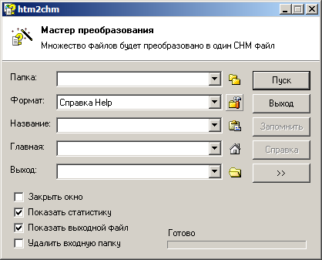
Bu qismda quyidagi asosiy maydonlar mavjuddir.
Папка maydoni. Bu maydonda ma’lumotlar va tayyorlab olingan .hhc kengaytmali fayl joylashgan papka ko’rsatiladi.
Название maydoni. Bu maydonda elektron darslikka nom beriladi.
Главная maydoni. Elektron darslikning bosh sahifasi ushbu maydonda tanlanadi.
Выход maydonida elektron darslik kompyuterning qaysi qismiga saqlanishligi ko’rsatiladi.
Папка maydonida kerakli papka ko’rsatilgandan so’ng avtomatik ravishda bosh sahifani tanlash oynasi ochiladi. Bosh sahifa tanlanib OK tugmasi bosiladi.

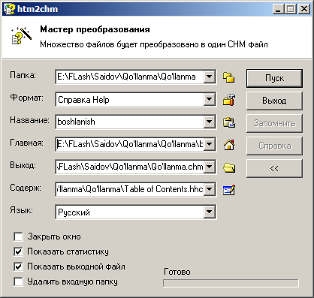
Elektron darslik tayyorlashda ushbu bo’limning Язык maydoniga ahamiyat qaratmoq lozim. Agar ma’lumotlar Kiril yozuvida bo’lsa albatta Русский tanlanishi, Lotin yozuvida bo’lsa Английский tanlanishi maqsadga muvofiq, yo’qsa ma’lumotlar tarkibi shrifti tushun bo’lmaydigan yozivlarga o’zgarib qoladi.
Quyidagi rasmda chap tarafdagi ma’lumotlar ro’yhati shriftlari kiril yozuvida Язык maydonida esa Английский tanlanga. Shu sababli shriftlar tushunarsiz holatga kelgan.
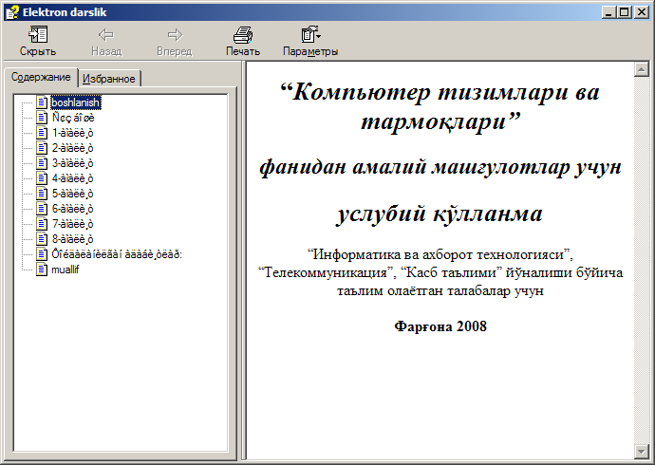

Chm fayl ko’rinishidagi elektron darslik tayyorlashni Пуск tugmasini bosish bilan yakunlanadi.
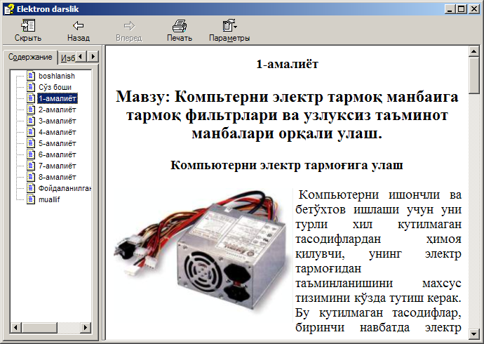

htm2chm dasturining qo’shimcha imkoniyatlari.
Создать bolimida formatlarni sozlash imkonoyati mavjud, buning uchun Формат
maydoni to’g’ridagi Редактировать tugmasi bosiladi. 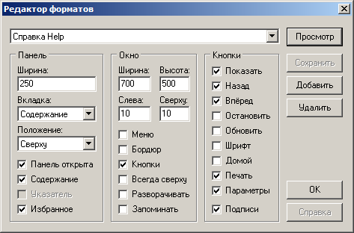
Kerakli sozlashlarni bajarib bo’lgandan so’ng OK tugmasini bosiladi. Natijada bundan keyin tayyorlangan elektron darslliklar ana shu uskunalar va imkoniyatlarni o’zida mujassamlashtiradi. Formatlarni sozlash oynasida 3 ta maydon mavjud. Bular:
Панель maydonida elektron darslikning tarkibi,joylashish holati sozlanadi
Окно maydonida ochiladigan oyna o’lchamlari va ba’zi imkoniyatlarni sozlash mumkin.
Кнопки maydonida elektron darslikda mavjud bo’ladigan tugmalarni sozlash mumkin.
htm2chm dasturining Страницы bo’limi.
Bu bo’limda sahifalarni chm fayl holatiga keltirish imkoniyati mavjud
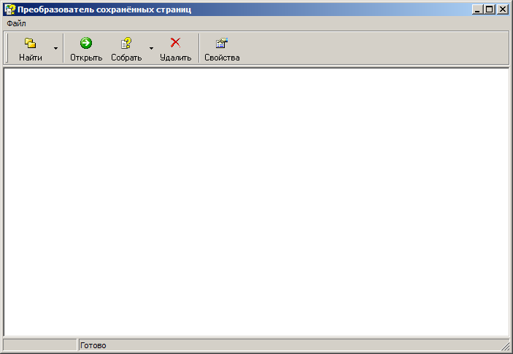
Bolimda tayyorlangan faylga misol.
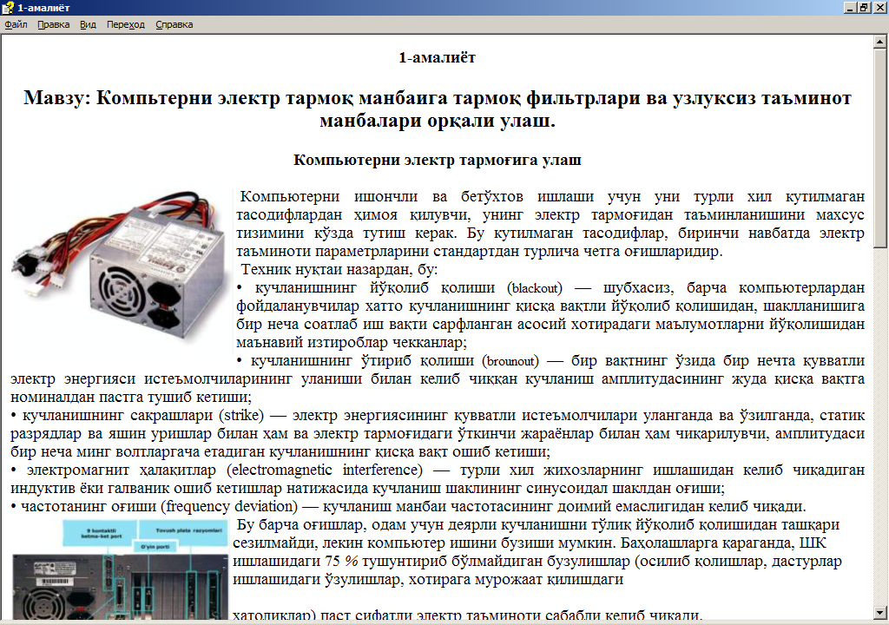
htm2chm dasturining Извлечь bo’limi.
Bu bo’limda tayyor elektron darslikni qislarga ajratish amali bajariladi. Bizga ma’limki chm fayl bir yoki bir necha sahifalardan tarkib topadi. Извлечь bo’limida bo’lsa ana shu tarkib parchalab yuboriladi. Va har bir sahifa alohida chm fayl ko’rinishini oladi.
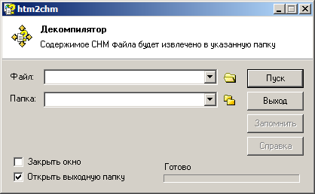
Файл maynida bo’laklarga ajratilishi kerak bo’lgan fayl tanlanadi
Папка maydonida ajratiladigan bo’laklar qaysi joyga saqlanishi ko’rsatiladi.

Elektron darsliklar yaratuvchi dasturlar sohasidagi yangiliklar

Biz yuqorida ikki turdagi, ya’ni exe va chm ko’rinishda elektron darsliklar tayyorlovchi dasturlar imkoniyatlari bilan tanishib chiqdik. Ushbu dasturlar bilan ishlash jarayonida sodda elektron darslik tayyorlash bosqichlariga to’htalib o’tildi.
Axborot asrida insoniyat tarixida sanoat va fan olamida olamshumul yutuqlar qo’lga kiritildi. Dunyoda axborot eng qimmat narsaga aylandi. Kompyuter ixtiro qilinishi insonlar bajaradigan yumushlarni yengillashishiga olib keldi. Fan, ta’lim sohalarida o’qitish o’rganishning zamonaviy vositalari joriy qilindi. Endilikda elektron darslikarning bu sohadagi ahamiyati yanada oshmoqda. Dastlab elektron darsliklar oddiy matn ko’rinishida bo’lsa hozirda turli tasviriy ko’rinishlarini ham o’zida mujassamlashtirmoqda.
Bizga ma’lumki inson axborotni ko’rganda uni oddiy eshitib yoki o’qigandan ko’ra ko’proq eslab qoladi. Anashu taraflarni hisobga olgan holda elektron darslik tayyorlash uni yashash davrini uzoq bo’lishiga olib kelish mumkin.
Turli animatsiya tayyorlovchi dasturlar ishlab chiqilishi elektron darslik tayyorlash sohasida ham sifatli bo’lgan elektron darsliklar tayyorlashga olib keldi.
Endilikda elektron darslik yaratuvchi dasturlar yordamida Flash, 3D Max va boshqa turdagi animatsiyalarni, turli video va audio fayllarni elektron darslik tarkibida qo’llash imkoniyatlari paydo bo’ldi.
Bu imkoniyatlardan qay darajada qulay foydalanish elektron darslik tayyorlovchining mahorati va psixologik tomondan yondoshishiga bo’g’liq.
Hozirda Internet tehnologiyalari ham jadallik bilan rivojlanmoqda. Internet orqali ta’lim beruvchi maxsus repitiror va saytlar mavjuddir. Masofadan turib o’qish tehnologiyalari hayotga joriy qilinmoqda. Bu ta’lim oluvchilarga ancha qulayliklar tug’dirmoqda. Bunda talabalar o’z yurtida turib boshqa davlatning oliygohlarida o’qishi va o’sha oliygoh diplomiga ega bo’lishi mumkin.
Albatta but ta’lim jarayonida elektron darslikning ahamiyati kattadir. Chunki talaba doim ham Internetdan foydalana olmasligi mumkin. Ana shu paytda o’ziga oliygoh yoki boshqa biror ta’lim muassasi tomonidan berilgan elektron darslik va qo’llanmaklardan foydalanishga to’g’ri keladi.
AQSH va ko’plab G’arb davlatlarida bu sohaga jiddiy e’tibor qaratilgan. O’zbekiston sharoitida ham ta’lim sohasida elektron darsliklar ishlab chiqish va ularni amaliyotga tabiq etishning chora va tadbirlari ishlab chiqilgan.
Xulosa

Axborot asrida insoniyat tarixida sanoat va fan olamida olamshumul yutuqlar qo’lga kiritildi. Dunyoda axborot eng qimmat narsaga aylandi. Kompyuter ixtiro qilinishi insonlar bajaradigan yumushlarni yengillashishiga olib keldi. Fan, ta’lim sohalarida o’qitish o’rganishning zamonaviy vositalari joriy qilindi. Anashu vositalarni biri va deyarli eng ko’p qo’llaniladigani bu elektron darsliklardir.
Hozirda deyarli barcha sohaga barcha sohaning elektron qo’llanmalari mavjud. Lekin hammasini ham foydali deya olmaymiz. Ma’lumot undan insonlar foydalangandagina foydali bo’lishi mumkin. Shunday ekan elektron darsliklar tayyorlashda ham anashu jihatga e’tibor qaratish zarur bo’ladi.
Elektron dasrliklar yatuvchi dasturlarning nomlari har xil, lekin ularni boshqarilish tamoyillari deyarli bir xil bo’ladi. Ularning ba’zilari qo’shimcha imkoniyatlari mavjudligi va ularda darslik tayyorlash qulayligi bilan farqlanadi.
Dastlab elektron darsliklar o’ta sodda ko’rinishga ega bo’lgan bo’lsa endilikda turli inson ruhiyatiga ta’sir etadigan tasviriy vositalar bilan boyimoqda. Bunday vositalarga turli animatsiya va video fayllarni kitish mumkin. Dastlab bu imkoniyatlar mavjud bo’lmagan. Vaqt o’tishi bilan Flash, 3D Max dasturlarini ishlab chiqilishi elektron darsliklar tayyorlashni yanada mazmundorroq va foydalanuvchiga mazmuni tushinarliroq bo’lishiga olib keldi. Bularning barchasi axborotlarni elektron usulda tezkor almashish va o’zlashtirish imkonini beradi.
Elektron darsliklar iqtisodiy tejamkorlikka olib keladi. Buning uchun tayyorlangan ma’lumotlar foydalanuvchiga kerakli bo’lishligi ahamiyatlidir. Dunyoda axborot ko’payib keganidan keraklilarini tanlab olish muammo bo’lib bormoqda. Ana shu holatlardan qochish maqsadida ko’plab nufuzli muassalar o’zlarining elektron darsliklarini imkon qadar asosiy va talaba o’zlashtirishi muhim bo’lgan ma’lumotlar bilan boyitmoqda.
Albatta bu jarayonda elektron darsliklar yaratuvchi dasturlarning o’rni ahamiyatlidir. Vaqt o’tishi bilan bunday dasturlarning imkoniyatlari kengaygan ko’rinishdagilari amaliyotda qo’llanilmoqda. Bunday dasturlar bozorida arzon bo’lgan, foydalanish uchun qulay va sifatli elektron darslik tayyorlovchi dasturlar turli ko’rinishlarni olmoqda.
Internetda bepul tarqatiladigan elektron darsliklar yaratuvchi dasturlar mavjud. Biroq hammasi ham sifatli bo’lgan elektron darslik yaratishda qo’l kelavermaydi. Ba’zi bir zaruriy imkoniyatlar bepul versiyada ishlamaydi. Bunday holatlarda o’sh dasturlarni sotib olgan yoki boshqa dastur qidirgan ma’qul.
Ushbu kurs ishini bajarish davomida axborotlarni elektron usulda almashish iqtisodiy tejamkor va o’zlashtirishga qulay ekanligini, ayniqsa elektron dasliklar o’quvchilarga o’qish jarayonida eng qulay ma’lumotlar to’plami bo’lishi mumkinligini tushunib yetdim.

